Písnička – Čarodějnice

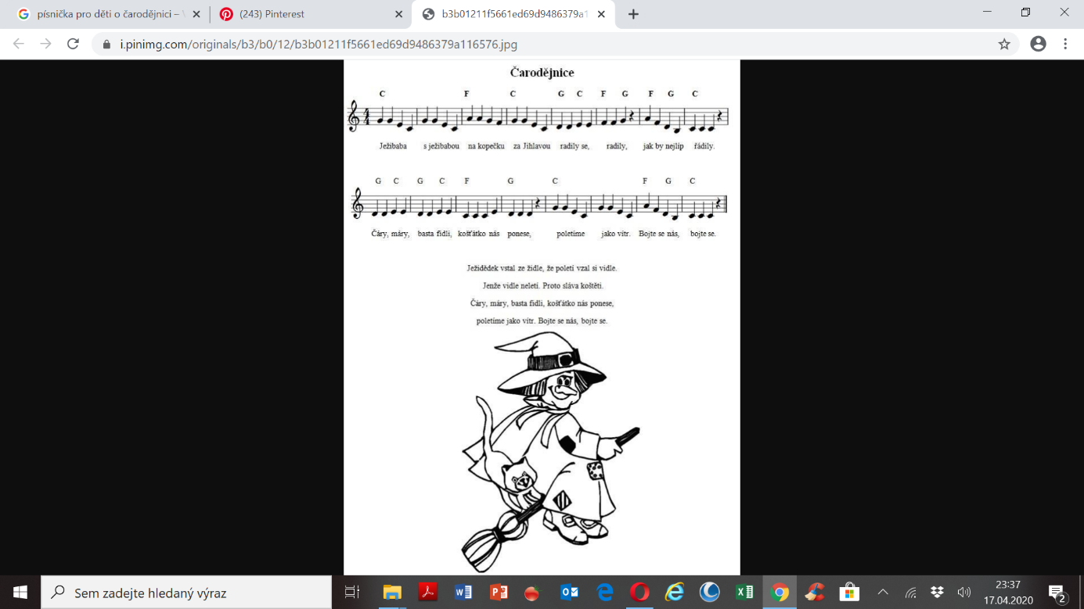Máš doma dětské klávesy, klavír nebo kytaru??? Pokud ano, hurááá do zpěvu ☺….